Cesta k výjimečnosti. Leadership pro vedoucí pracovníky škol
CZ.02.3.68/0.0/0.0/16_032/0008258

5 Seznam literatury pro lektora
Základní modul Akedemie leadershipu

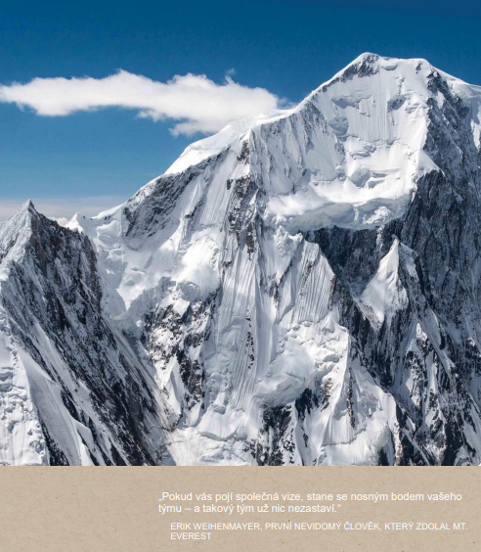

Covey, S. Sedm návyků šťastných dětí. FC Czech, 2008. Informace dostupné zde: https://www.databazeknih.cz/knihy/7-navyku-stastnych-deti-114076.
Covey, S. Sedm návyků úspěšných teenagerů. Pragma, 2001. Informace dostupné zde: https://www.databazeknih.cz/knihy/7-navyku-uspesnych-teenageru-114077.
Covey, S. R. I ve mně je lídr. FC Czech, 2012. Informace dostupné zde: https://www.databazeknih.cz/knihy/i-ve-mne-je-lidr-374262.
Covey, S. R. Osmý Návyk: Od efektivnosti k výjimečnosti. Management press, 2010. Informace dostupné zde: https://www.knihydobrovsky.cz/8-navyk-ndash-od-efektivnosti-k-vyjimecnosti-629511.
Covey, S. R. Sedm návyků skutečně efektivních lidí. Management press, 2007. Informace dostupné zde: https://www.databazeknih.cz/knihy/7-navyku-skutecne-efektivnich-lidi-10751.
Covey, S. R. Sedm návyků spokojené rodiny. Albatros, 2017. Informace dostupné zde: https://www.franklincovey.cz/blog/novinka-kniha-7-navyku-spokojene-rodiny/.
Covey, S. R. To nejdůležitější na první místo. Management press, 2009. Informace dostupné zde: https://www.franklincovey.cz/reseni/rozvoj-lidru-a-leadership/7-navyku-skutecne-efektivnich-lidi/navyk-3-to-nejdulezitejsi-davejte-na-prvni-misto/.
Covey, S. R. Vedení založené na principech. Management press, 2009. Informace dostupné zde: https://www.kosmas.cz/knihy/149536/vedeni-zalozene-na-principech/.
Covey, S. R., & Merrill, R. R. Důvěra: Jediná věc, která dokáže změnit vše. Management press, 2007. Informace dostupné zde: https://www.databazeknih.cz/knihy/duvera-jedina-vec-ktera-dokaze-zmenit-vse-10756.
Covey, S. M. R., Merrill, R. R., & Link, G. Chytrá důvěra. Management press, 2012. Informace dostupné zde: https://www.databazeknih.cz/knihy/chytra-duvera-281839.
McChesney, Ch., Covey, S., & Huling, J. The 4 Disciplines of Execution. Achieving Your Wildly Important Goals. Free Press: Business and Economics, 2016. Informace dostupné zde: https://bookauthority.org/books/best-business-books?t=5h63he&s=award&book=1451627068#book-1451627068.
Pink, D. H. Pohon / Drive - Překvapivá pravda o tom, co nás motivuje! Anag 2018.

Použitá videa FranklinCovey /FC CZECH v projektu Cesta k výjimečnosti – Akademie Leadershipu

- Videa vytvořená a použitá v rámci projektu Cestak k výjimečnosti pro rozvoj vedoucích pracovníků škol

- Co říkají vedoucí pracovníci základní škol o leadershipu
- Co říkají vedoucí pracovníci středních škol o leadershipu
- Co říkají vedoucí pracovníci v zájmovém vzdělávání o leadershipu
- Prezentace účastníků vedoucích pracovníků /ověřovací skupina A
- Prezentace účastníků vedoucích pracovníků /ověřovací skupina B
- Prezentace účastníků vedoucích pracovníků /ověřovací skupina C
- Proč chodíme do školy? Evokační film se žáky - evokace k roli 2- Hledat cestu
- Kdo je leader? Evokační film se žáky o smyslu leadershipu

- Videa využitá v rámci vzdělávacího programu, která byla využita v rámci ověřování
v prezenční a distanční části.
Videa poskytnutá společností FC Education jsou chráněna autorskými právy. Jedná se o sadu videí uvolněných pro marketing FranklinCovey - Education. Tato videa proto mohla být pro cílovou skupinu využita v rámci semináře. Jedná se o následující videa:

Kapitola 1. Jít příkladem
Film Speed of Trust: https://www.franklincovey.cz/reseni/budovani-duvery/leading-at-the-speed-of-trust/
Paradigmata: https://www.youtube.com/watch?v=J4S4VGY81Mw&t=11s
Proaktivní jazyk: https://www.youtube.com/watch?v=Vfi4bcbJouk

Kapitola 2: hledat cestu
Proč učit leadership: https://www.youtube.com/watch?v=HKu4SAXVPgo&t=4s
I ve mně je lídr: https://www.youtube.com/watch?v=Ock_BfZHi5s

Kapitola 3.role: Slaďovat systémy
4 disciplíny realizace: Gól https://www.youtube.com/watch?v=ieHaTvPxCkM&t=1s
4 disciplíny realizace: https://www.franklincovey.cz/reseni/realizace-strategickych-cilu/4-discipliny-realizace/

Kapitola 4.role Uvolňovat potenciál
Prezentační výhoda: https://www.youtube.com/watch?v=BSCwVsPFz0g&t=1s
Uvolnění potenciálu: Charakter: https://www.youtube.com/watch?v=QkFRptOEHV0&t=79s

